PROROCENTRUM CORDATUM (OSTENFELD) J. D. DODGE, 1975

Zinātniskais nosaukums: Prorocentrum cordatum (Ostenfeld) J. D. Dodge, 1975
Zinātniskā nosaukuma sinonīmi: Exuviaella cordata Ostenfeld, 1902, Exuviella minima Pavillard, 1916, Exuviella pyriformis J. Schiller, 1928, Prorocentrum minimum J. Schiller 1933
Nosaukums: latviski - mikroskopiskā aļģe Prorocentrum cordatum, dinoflagelāta Prorcentrum cordatum, angliski – microscopic algae Prorocentrum cordatum, dinofagellate Prorcentrum cordatum

SUGAS APRAKSTS

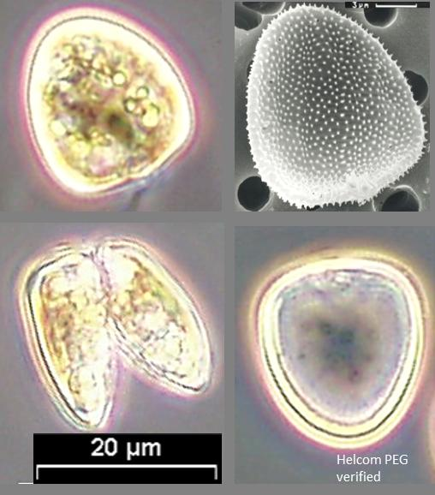
1.attēls Prorocentrum cordatum (foto: Regina Hansen IOW)

Sugas noteikšana: Mikroskopiskās aļģes šūnas ūdens paraugos sastopamas 14 – 24 µm platas un garas, šūnas forma variē no trīsstūrveida līdz ovālai, raksturīgas 2 vicas, vicu atveres rajonā, mikroskopā labi saredzams, dzeloņveida izaugums (1. un 2.att.) (Hoppenrath u.c. 2009).

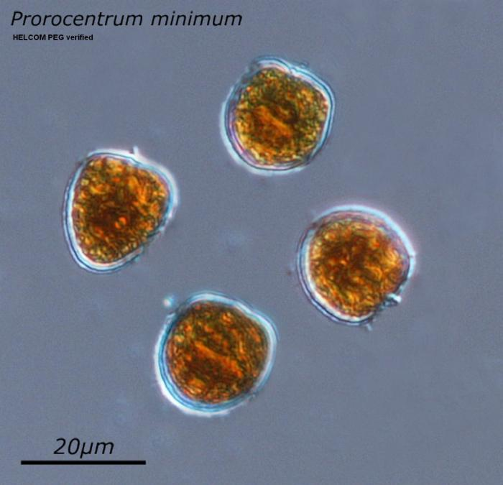
2.attēls Prorocentrum cordatum (foto: Janina Kownacka)

DABISKĀS IZPLATĪBAS APGABALS
P. cordatum ir plaši izplatīts visā pasaulē, īpaši mērenā klimata joslas sāļos un iesāļos ūdeņos.

SUGAS IZPLATĪBA
Izplatība Eiropā un Latvijā:
Pirmās ziņas par P. cordatum Ziemeļeiropas piekrastes ūdeņos iegūtas jau 1976. g. (Smayda 1990). 1979. g. tas masveidā „ziedēja” Skageraga rajonā, 1981. g. sasniedza Kategatu un 1982. g. P. cordatum konstatēja Baltijas jūras Belta šaurumu rajonā (Edler u.c. 1982). Dinoflagelāta izplatība turpinājās ziemeļu virzienā, 1983. g. Ķīles fjordā (Kimor u.c. 1985) un 1989. g. to konstatēja visā Baltijas jūras dienvidu daļā un Gdaņskas līcī (Mackiewicz 1995). Laika posmā no 1988. līdz 1993. g. Baltijas jūras dienvidu un centrālajā daļā dinoflagelāts bija dominējošā vasaras suga (Hajdu u.c. 2000). Pakāpeniski izplatoties tālāk, P. cordatum 1993. g. novēroja Somu līcī, 1997. g. Tallinas līča centrālajā daļā (Hajdu u.c. 2000, monitoringa dati). Latvijas ūdeņos pirmo reizi Rīgas līcī tas konstatēts 1999. g. (3.att.). Kopš 1999. gada regulāri sastopama Rīgas līča un Baltijas jūras Latvijas teritoriālo ūdeņu mikroskopisko aļģu sugu sastāvā.

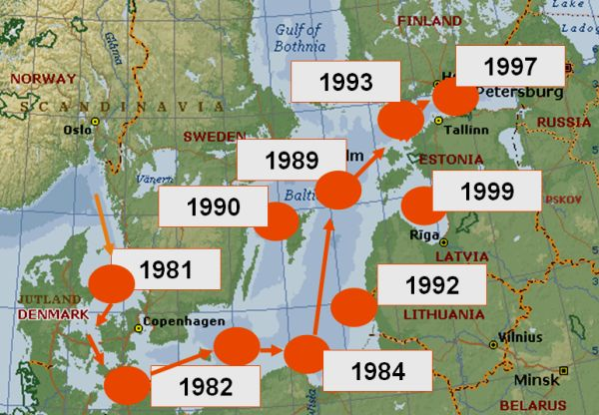
3.attēls Prorocentum cordatum izplatība Baltijas jūrā (Pedersen 1983; Witek & Plinski 2000; Hajdu u.c. 2000), http://www.helcom.fi/Pages/Impacts-of-invasive-phytoplankton-species-on-the-Baltic-Sea-ecosystem-in-1980-2008.aspx

Izplatīšanās veidi
Brīvi pārvietojas ūdens plūsmu ietekmē (Tyler& Seilger 1978) vai ar kuģu balasta ūdeņiem šūnas var tikt pārvietotas tūkstošiem kilometru attālumā (Pertola 2006).

SUGAS EKOLOĢIJA
P. cordatum raksturīga plaša sāļuma (0,7-17 PSU) un temperatūras (2,7-26,5 ºC) tolerance (Hajdu u.c. 2000). Tādēļ sāļums un temperatūra nav galvenie faktori, kas limitē šīs sugas attīstību. Viens no iespējamiem skaidrojumiem, kādēļ šī suga ir veiksmīgi pielāgojusies augšanai dažādos Baltijas jūras reģionos, ir tas, ka P. cordatum ir miksotrofs organisms (Stoecker u.c. 1997), kas spēj izmantot ūdenī esošās organiskās un neorganiskās vielas un pieaug vidē ar augstām kopējo barības vielu koncentrācijām, līdz ar to eitrofikācijas palielināšanās var pozitīvi ietekmēt šīs sugas attīstību (Hajdu u.c.2000, Pertola u.c. 2005).

IETEKME
Ietekme uz vidi un citiem organismiem
P. cordatum kā potenciāli toksiska suga, kas noteiktos vides apstākļos var producēt hepatotoksīnus un vēžveidīgo organismu caureju izraisošo toksīnu, nokļūstot barības ķēdē var negatīvi iespaidot dzīvnieku un cilvēku veselību (Grzebyk u.c. 1997). Dinoflagelātam savairojoties Japānā un Meksikas ūdeņos, masveidā gāja bojā vēžveidīgie organismi (Nakazima 1965; Smith 1975; Okaichi & Imatomi 1979). Savukārt Česapīkas līcī tas „ziedēšanas” laikā bieži iekrāso ūdeni sarkanīgi brūnā krāsā un rada situācijas, kad ūdenī ir zems skābekļa saturs vai skābekļa deficīts, kā rezultātā iet bojā zivis, vēžveidīgie un augi (EPA 2003). Baltijas jūrā P. cordatum „ziedēšanas” laikā izteikta toksiska iedarbība uz apkārtējo vidi nav novērota (Hajdu u.c. 2000). Aļģei masveidā savairojoties, var tikt kavēta citu vietējo fitoplanktona sugu attīstība. Piemēram, eksperimentāli pierādīts, ka P. cordatum nomāc kramaļģes Skeletonema costatum augšanu, kas novērotas arī Baltijas jūrā (Heil u.c. 2005; Pertola 2006; Hu u.c. 2011). Latvijas Baltijas jūras piekrastē un Rīgas līcī, kopš šīs sugas konstatēšanas brīža tā ir regulāri sastopama un maksimāli noteiktais tās daudzums 45,5% no kopējās mikroskopisko aļģu biomasas Baltijas jūras piekrastē 2006. gadā nekādas negatīvas sekas neradīja.

Ģenētiskā ietekme
Nav zināma.

IEROBEŽOŠANAS PASĀKUMI
Izskaušanas, kontroles un uzraudzības pasākumi
Ja suga ir konstatēta un reguāri sastopama mikroskopisko aļģu cenozē, tad nav iespējams veikt īpašus šīs sugas ierobežošnas pasākumus. Var regulāri kontrolēt tās izplatības areālu un attīstības intensitāti. Vai samazināt etrofikāciju ūdens ekosistēmā, kas, iespējams, ir viens no galvenajiem P. cordatum augšanu regulējošiem faktoriem.

Informācija un izglītošana
Atsevisķu projektu ietvaros rīkoti semināri dažādām mērķauditoriju grupām.

Pētniecība
Latvijā, Rīgas līci un Baltijas jūras Latvijas territoriālajos ūdeņos P. cordatum tiek monitorēts Baltijas jūras vides monitoringa (kopš sugas konstatēšanas brīža) un ostu pētniecības programmas ietvaros.

Ekspertu ieteikumi un komentāri

Lai sekotu sugas izplatībai un attīstības intensitātei, nepieciešams turpināt pilna apjoma regulāru monitoringu Rīgas līcī, Baltijas jūrā un ostu teritorijās.

Izmantotā literatūra
Edler L., Ærtebjerg G., Granéli E. 1982. Exceptional plankton blooms in the entrance to the Baltic Sea – the Kattegat and Belt Sea area.-International Council for the Exploration of the sea. ICES C.M. L 20: 1-6

EPA. 2003. Ambient water quality criteria for dissolves oxygen, water clarity and chlorophyll a for the Chesapeake Bay and its tidal tributaries. US EPA Region III Chesapeake Bay Program Office, Annapolis, MD. EPA 903-R-03-002: 231

Grzebyk A., Denardou B.B., Pouchus Y.F. 1997. Evidence of a new toxin in the red-tide dinoflagellate Prorocentrum minimum. Journal of Plankton Research 19(8): 1111-1124

Hajdu, S., Edler, L., Olenina, I., Witek, B., 2000. Spreading and Establishment of the Potentially Toxic Dinoflagellate Prorocentrum minimum in the Baltic Sea. J Internat Rev Hydrobiol 85(5-6): 561–575

Heil C.A., Glibert P.M., Fan C., 2005. Prorocentrum minimum (Pavillard) Schiller A review of harmful algal bloom species of growing worldwide importance. Harmful Algae 4: 449-470

Hoppenrath, M. Elbrächter M., Drebes, G. 2009. Marine Phytoplankton: Selected microplankton species from the North Sea around Helgoland and Sylt. Kleine Senckenberg-Reihe 49, Schweizerbart‘sche Verlagsbuchhandlung, Stuttgart: pp. 264

Hu H., Zhang J., Chen W. 2011. Competition of bloom-forming marine phytoplankton at low nutrient concentrations. Journal of Environmental Sciences 23(4): 656-663

Kimor B., Moigis A.G., Dohman V., Stienen C. 1985. A case of mass occurrence of Prorocentrum minimum in the Kiel Fjord. Maine Ecology Progress Series 27: 209-215

Mackiewicz T. 1995. Nanoplankton Zatoki Gdańskiej, Studia i Materiały MIR, seria A, Nr. 32

Okaichi T., Imatomi Y. 1979. Toxicity of Prorocentrum minimum var. mariae-lebouriae assumed to be causative agent of short-necked calm poisoning. In: Taylor D.L., Seliger H.H. (Eds.), Toxic Dinoflagellate Blooms. Elsevier/North-Holland, New York: 385-388

Pedersen, S.M., 1983. Udbredelsen af Prorocentrum minimum i danske farvande i august 1983. Rapport til miljøstyrelsens havforureningslaboratorium. Marine Identification Agency ApS, Skodsborg. pp.7

Pertola S. 2006. Diffusive and ship-mediate spread of dinofflagelates in the Baltic Sea with a Prorocentrum minimum special case. Doctoral dissertation. University of Helsinki, Faculty of Bioscience, Department of Biological and Environmental Science and Finnish Institute of Marine Research

Pertola S., Kuosa H., Olsen R. 2005. Is the invasion of Prorocentrum minimum (Dinophyceae) related to the nitrogen enrichment of the Baltic Sea? Harmful Algae 4: 481-492

Nakazima M. 1965. Studies on the source of shellfish poisons in Lake Hamana. I. Relation of the abundance of a species of dinoflagellate Prorocentrum sp. to shellfish toxicity. Bulletin of the Japanese Society of Scientific Fisheries 31: 198-203

Smith G.B. 1975. Phytoplankton blooms and reef kills in the mid-eastern Gulf of Mexico. Florida Marine Research Publications 8: 8

Smayda T.J. 1990. Novel and nuisance phytoplankton blooms in the sea: evidence for a global epidemic. In: Granéli E., Sundström E., Edler L., Anderson D.M. (Eds.), Toxic Marine Phytoplankton. Elsvier, New York: 29-40

Stoecker D.K., Li A., Coast D.W. Gustafson D.E. Nannen M.K. 1997. Mixotrophy in the dinoflagellate Prorocentrum minimum. Marine Ecology Progress Series 152: 1-12

Tyler M.A., Seiliger H.H. 1978. Annual subsurface transport of a red tide dinoflagellate to its bloom area: water circulation pattern and organism distribution in the Chesapeake Bay. Limnology and Oceanography 23: 227-246

Witek, B., Plinski, M., 2000. The first recorded bloom of Prorocentrum minimum (PAVILLARD) SCHILLER in the coastal zone of the Gulf of Gdansk, Oceanologia 42: 29-36

Lapas autori: Iveta Jurgensone,
Latvijas Hidroekoloģijas institūts, Voleru iela 4, Rīga, LV–1007, Latvija, 2016.gada oktobris.

